《线性代数及其应用》实验报告

实验序号： 实验一 日期：2014年12月17日
班级 | 14级3班 | 小组成员姓名 | 白吟霜 | 学号 | 14331004
实验  名称 | Matlab的矩阵操作
问题描述：
利用 Matlab 定义一个 5*5 的矩阵 A 和一个 5*5 的矩阵 B，然后做如下计算
1. A+B、A-B、A*B、A/B、A\B。
2. 矩阵 A 的转置、逆、行列式。
3. 矩阵 B 的特征值、特征向量、秩。
实验目的：
题目旨在鼓励学生尝试利用 Matlab 进行简单的矩阵操作，达到对Matlab有初步了解的目的。
实验环境：
Win 64 MATLAB_R2012a
实验过程记录：
1.学习 Matlab在线性代数中的应用，了解Matlab的基本功能和操作办法
2.根据实验要求及问题描述依次进行操作
3.随机输入矩阵时，矩阵为奇异矩阵，后经修改成功解决
实验结果报告与实验总结：
Part 1 A+B、A-B、A*B、A/B、A\B
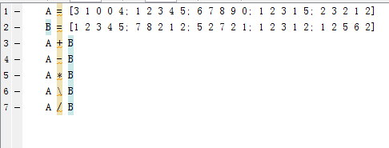
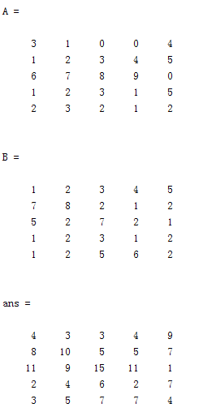

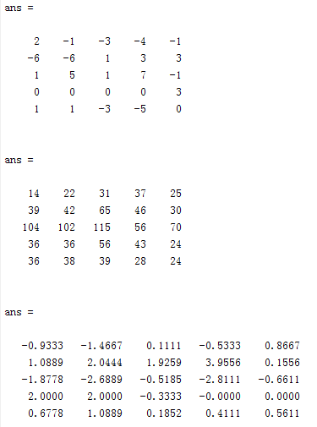
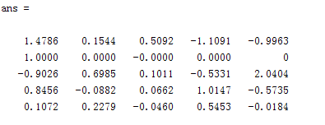
Part 2矩阵 A 的转置、逆、行列式
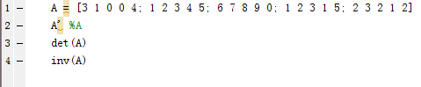

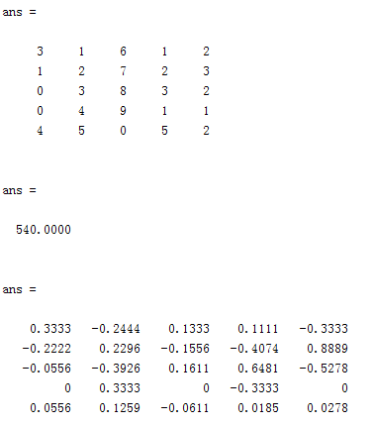
Part 3矩阵 B 的特征值、特征向量、秩
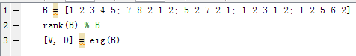

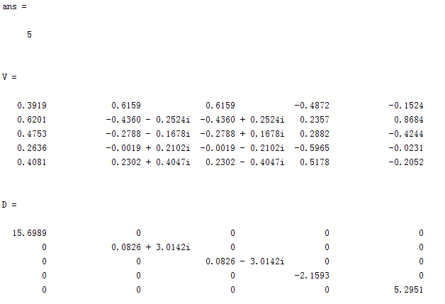
思考与深入：
随机填写的矩阵多次出现问题，后来静心自己写了一个矩阵确定其不是奇异矩阵。之前听说很多工学院的同学会经常使用Matlab
，做完实验真心觉得抱着完成任务的心态去测试Matlab是无法感受到它的强大的。很多作业题也可以用它来检验对错。一款产品的开发是用来便利人们的生活学习工作的，Matlab确实是一个很好的学习助手。如果有可能，我想我会再深入学习一下其原理。
教师评语：

注：如果是小组实验，在此注明各自贡献及贡献率。

